**玉策星链智能库存管理软件V1.0**

**操作说明书**

# **概述**

本操作说明书旨在为使用玉策智能库存管理软件的用户提供指导和帮助。该软件涵盖了出库管理、入库管理、库存管理和设置等功能，旨在提高仓库管理的效率和准确性，降低运营成本，提升用户体验和企业竞争力。

# **登录页面**

在浏览器里面输入：http://xlink.yuce-data.cn/，选择租户，且输入账号密码，点击登录，即可完成登录

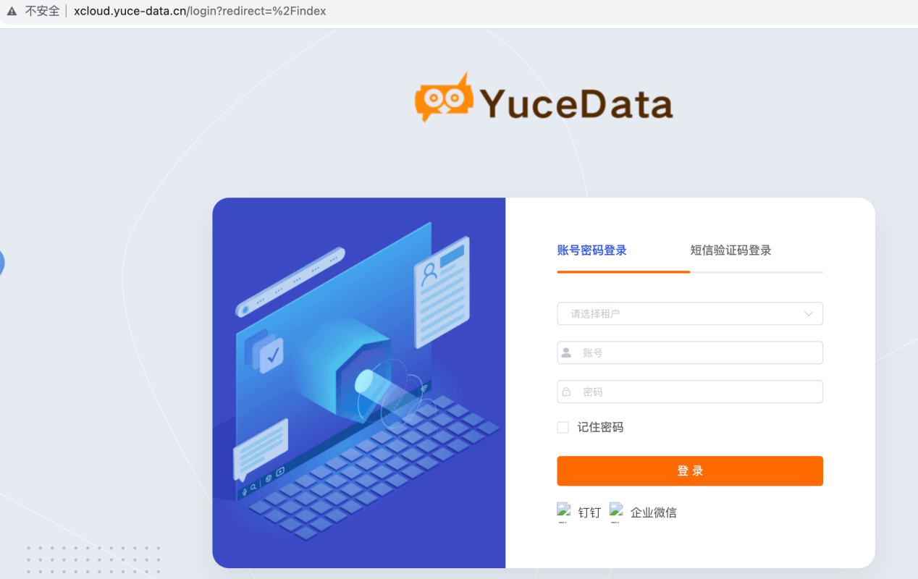

# **使用说明**

## 3.1 出库管理

（1）导入：用户可以下载导入模板，从Excel文件导入出库数据，以减轻手动输入数据的负担。在导入过程中，请确保数据格式正确，并注意避免重复或无效数据的导入。

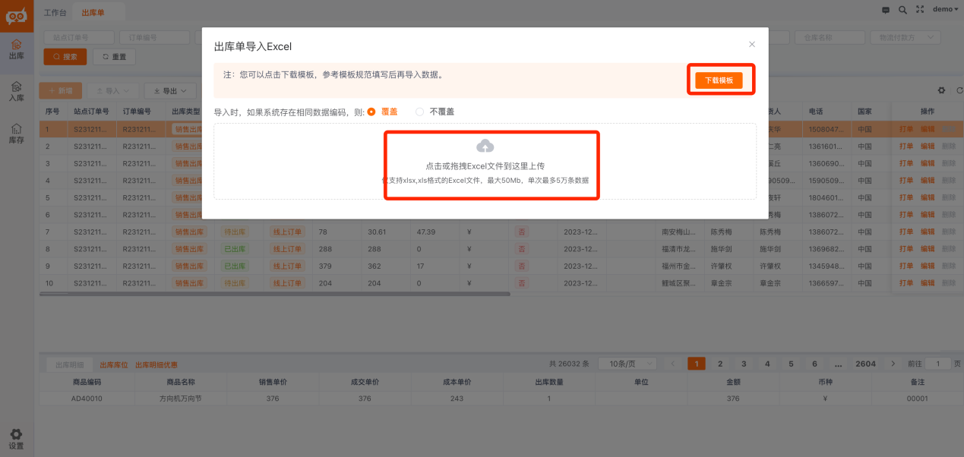

（2）导出：用户可以将出库数据从系统导出到Excel文件，以便进行进一步的数据分析和处理。导出数据时，请确保导出的数据字段和格式符合您的需求。

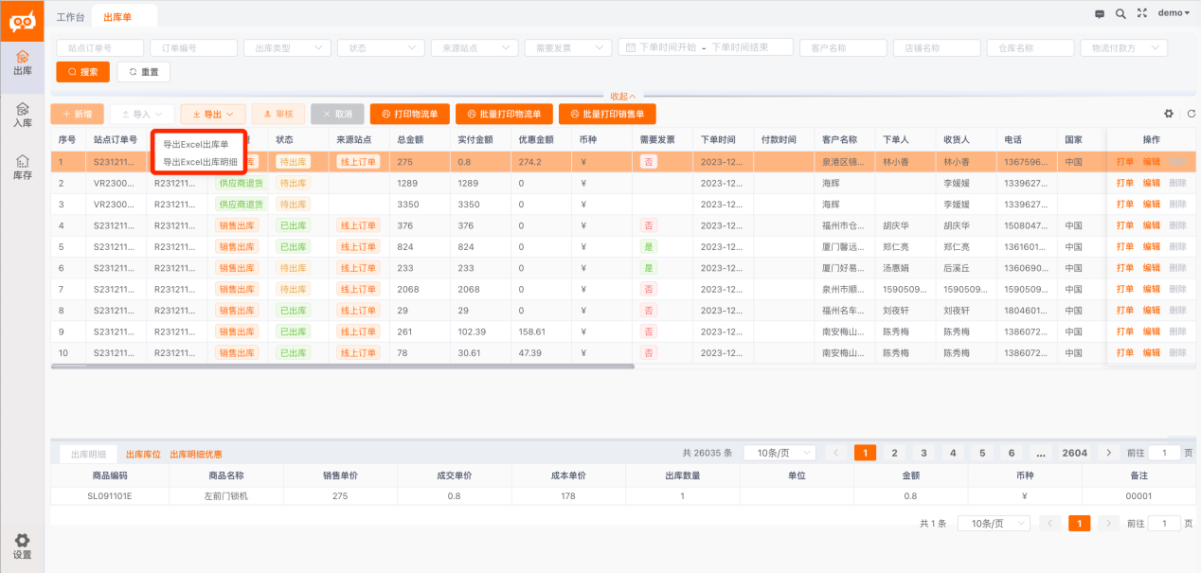

1. 审核：用户应对出库数据进行审核，以确保数据的准确性和合法性。只有“待审核”的状态下才能进行审核。在审核过程中，用户可以检查出库单据的详细信息，如商品信息、数量等，确保无误后进行审核通过。

取消：对于已经提交但还未执行的出库单，用户可以取消操作。在取消出库单时，系统将该出库单的状态置为“已取消”。

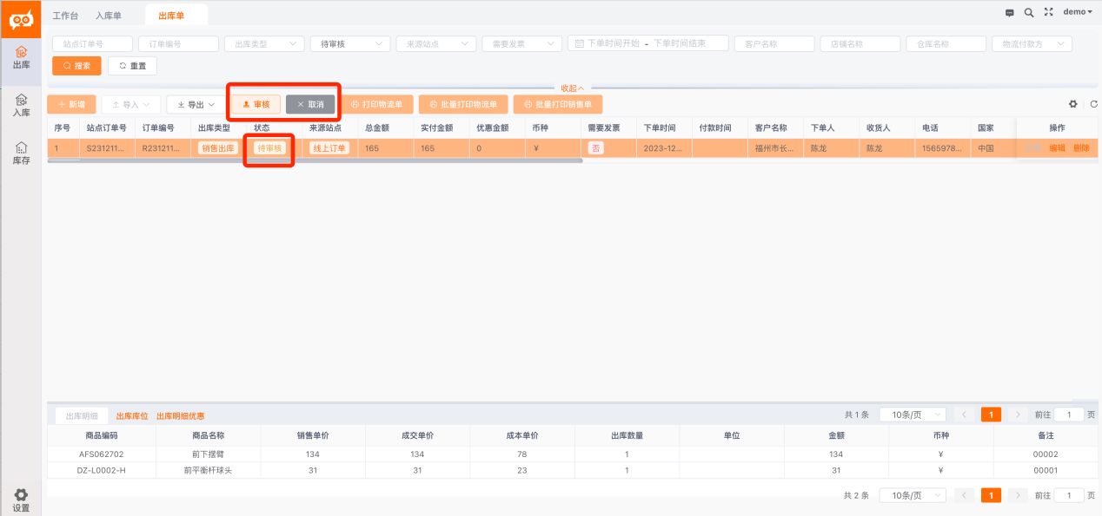

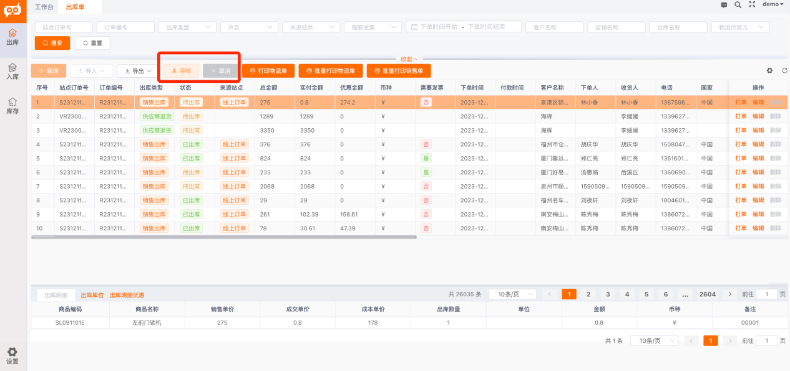

1. 编辑：用户可以对出库单进行编辑，包括修改物流公司、物流单号、物流付款方、备注等。在编辑过程中，请注意核对修改后的信息是否正确，避免误操作。

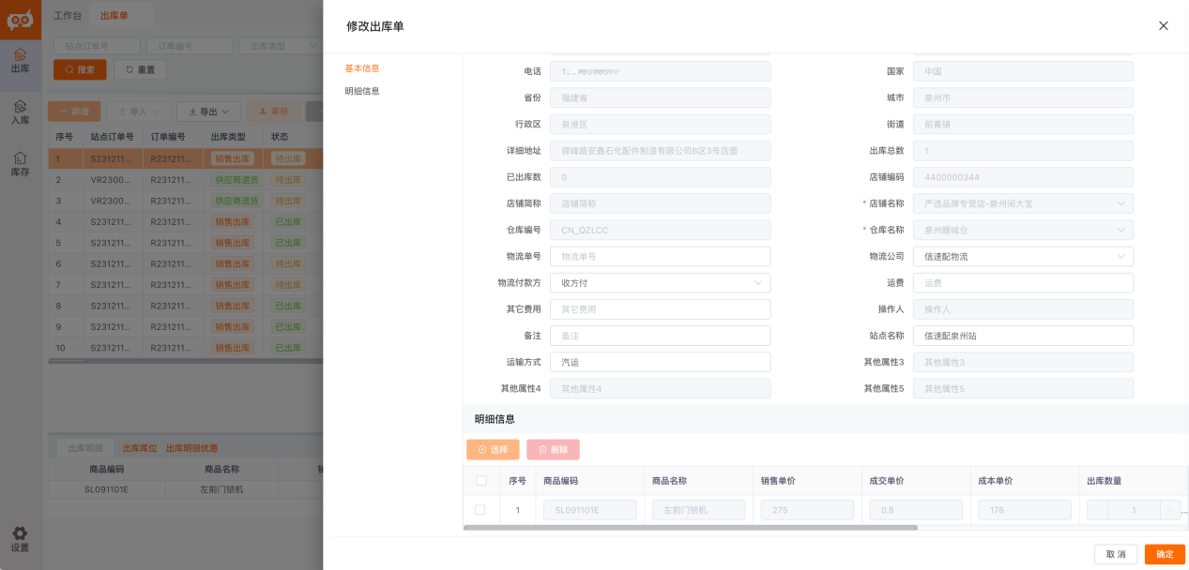

1. 删除：对于未提交或已取消的出库单，用户可以将其删除。删除操作将永久删除该单据的所有信息，请谨慎操作。

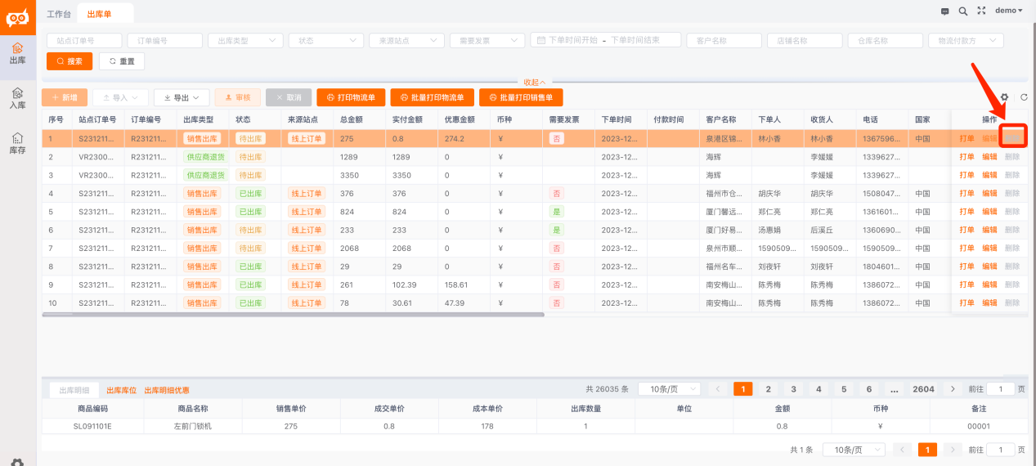

（6）打印/批量打印物流单：用户可以打印出库单的物流单据，以便于物流配送和管理。同时用户可以对多个出库单进行批量打印，以提高打印效率。在批量打印时，请注意选择正确的打印设置和纸张尺寸。打印时，请确保打印机连接正常，并核对打印内容是否清晰、完整。

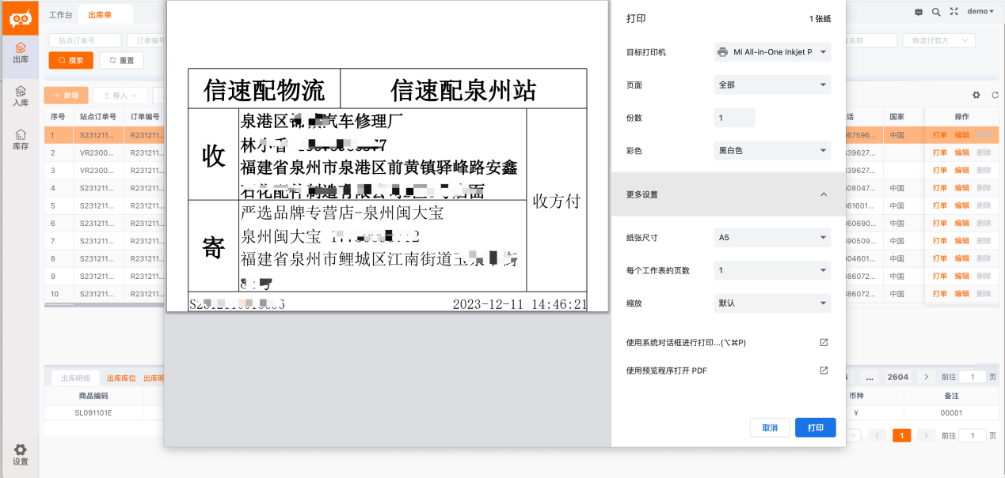

（7）打印/批量销售出库单：用户可以打印包含销售信息的出库单据。用户可以对多个销售出库单进行批量打印，以提高打印效率。打印时，请核对销售信息是否准确无误，并注意保护客户隐私。

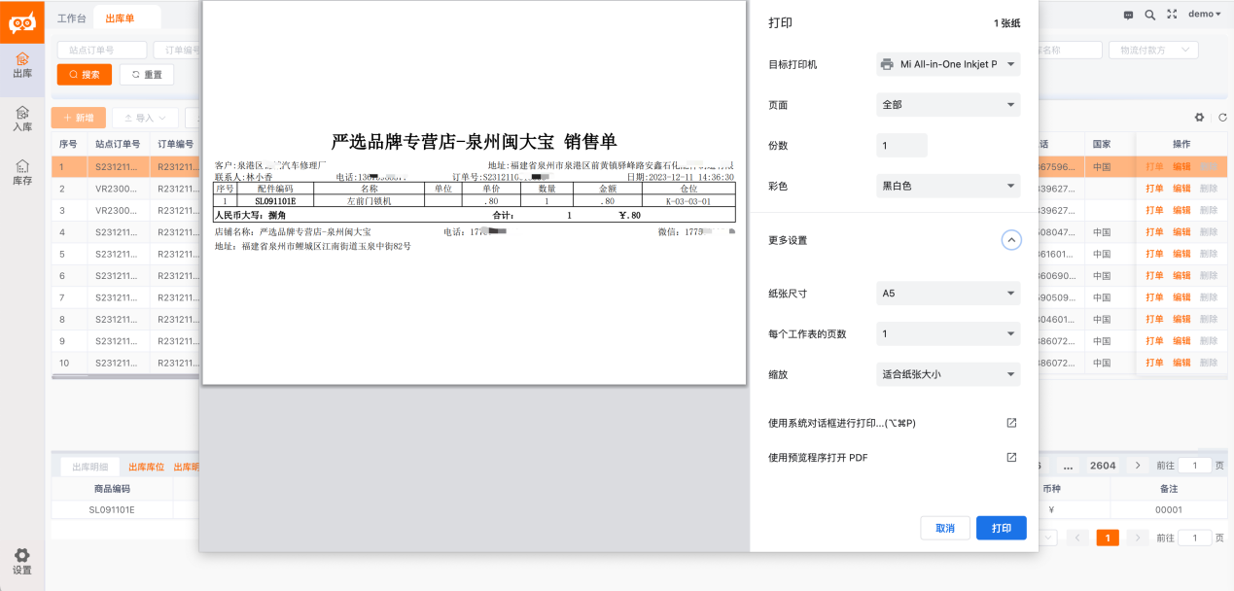

（8）出库单明细查询：用户可以查询出库单的详细信息，包括商品编码、商品名称、商品品牌、数量等。查询时，请输入正确的查询条件，如订单编码、仓库、商品编码等。

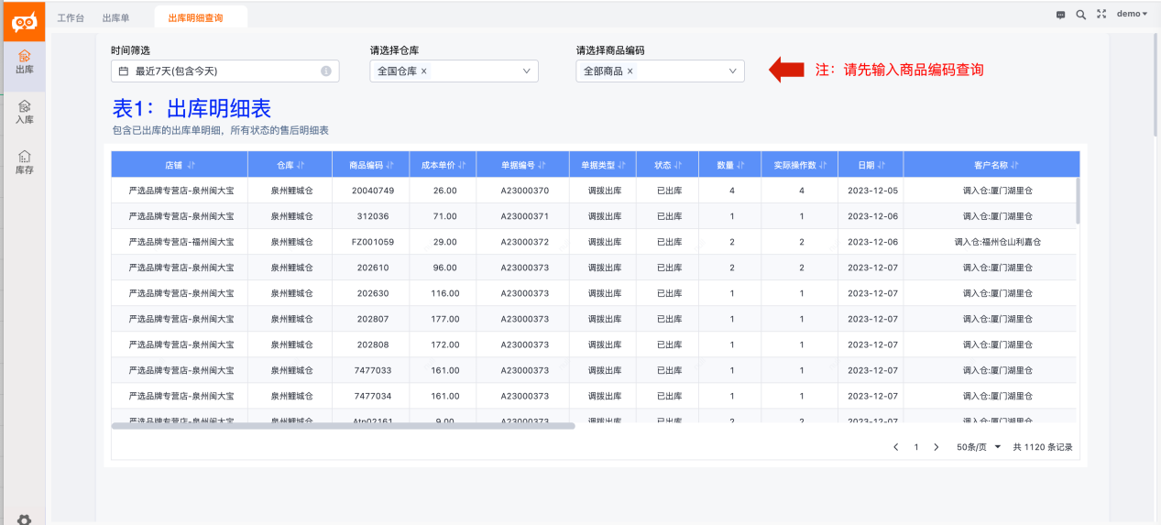

## 3.2入库管理

（1）导入：用户可以将已发货商品清单数据从Excel文件导入系统，以减轻手动输入数据的负担。在导入过程中，请确保数据格式正确，并注意避免重复或无效数据的导入。

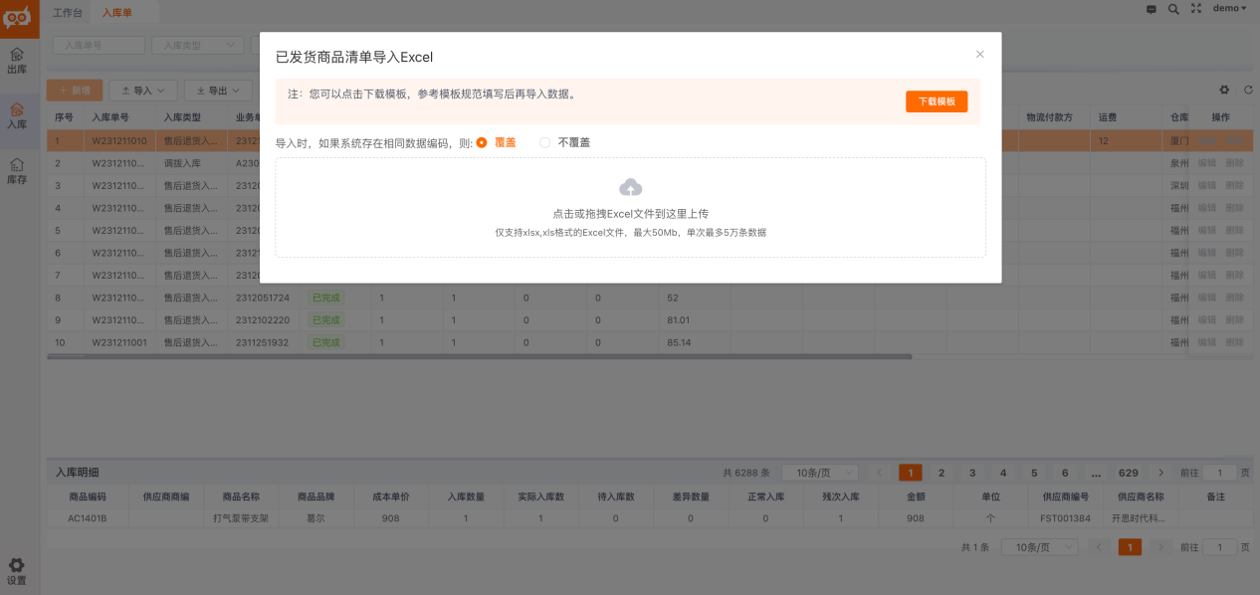

（2）导出：用户可以将入库数据或入库明细数据批量从系统导出到Excel文件，以便进行进一步的数据分析和处理。导出数据时，请确保导出的数据字段和格式符合您的需求。

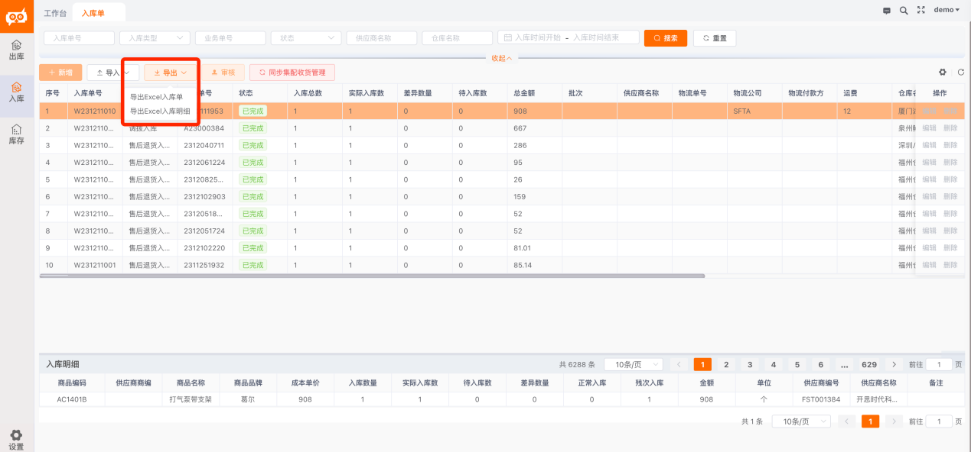

1. 审核：用户应对入库数据进行审核，以确保数据的准确性和合法性。在审核过程中，用户可以检查入库单据的详细信息，如商品信息、数量、仓库等，确保无误后进行审核通过。

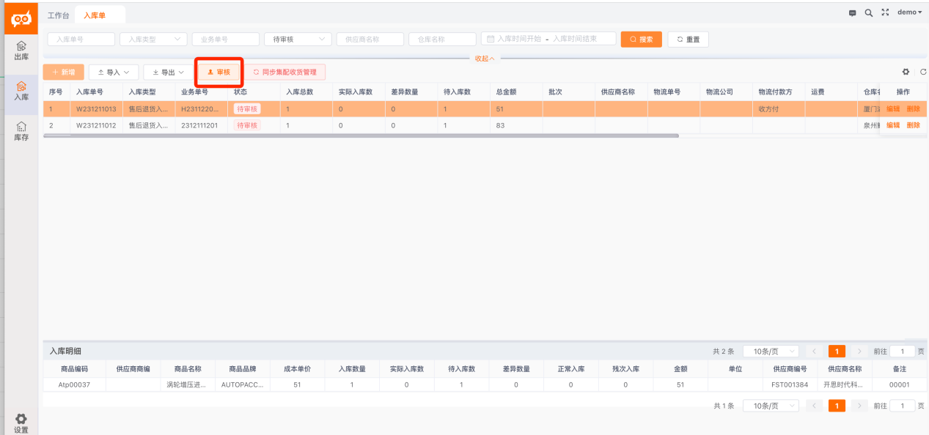

1. 编辑：用户可以对入库单进行编辑，包括修改商品编码、数量、物流信息等。在编辑过程中，请注意核对修改后的信息是否正确，避免误操作。

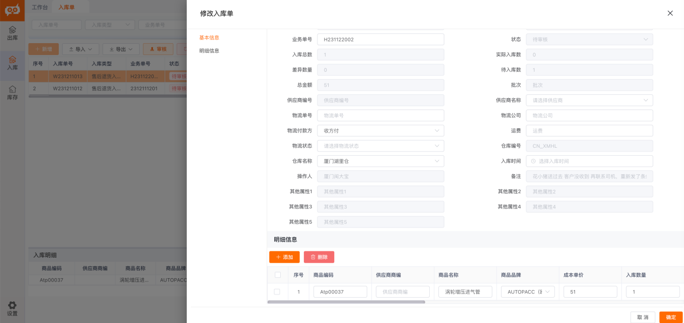

1. 删除：对于“待审核”的入库单，用户可以将其删除。删除操作将永久删除该单据的所有信息，请谨慎操作。

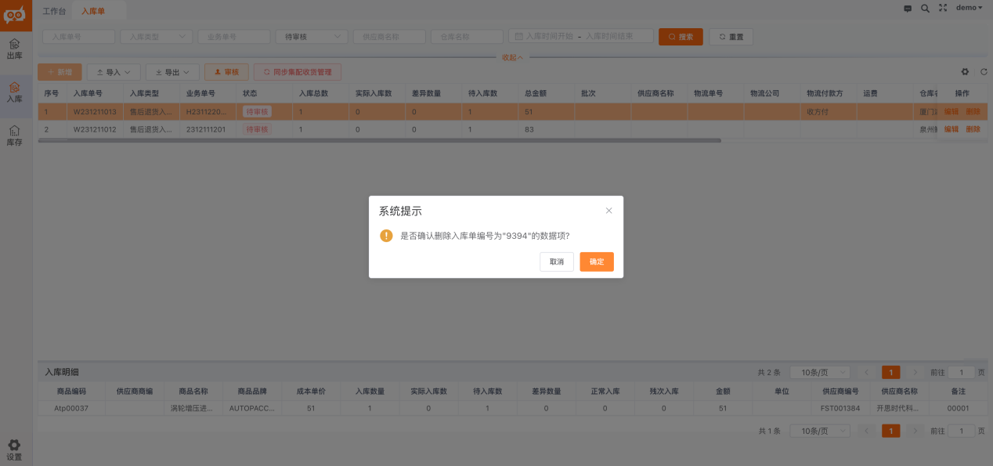

1. 同步供应商入库单：用户可以与供应商的系统同步入库单据信息，以确保双方的数据一致性和准确性。同步时，请确保网络连接稳定，并核对同步的商品信息是否正确。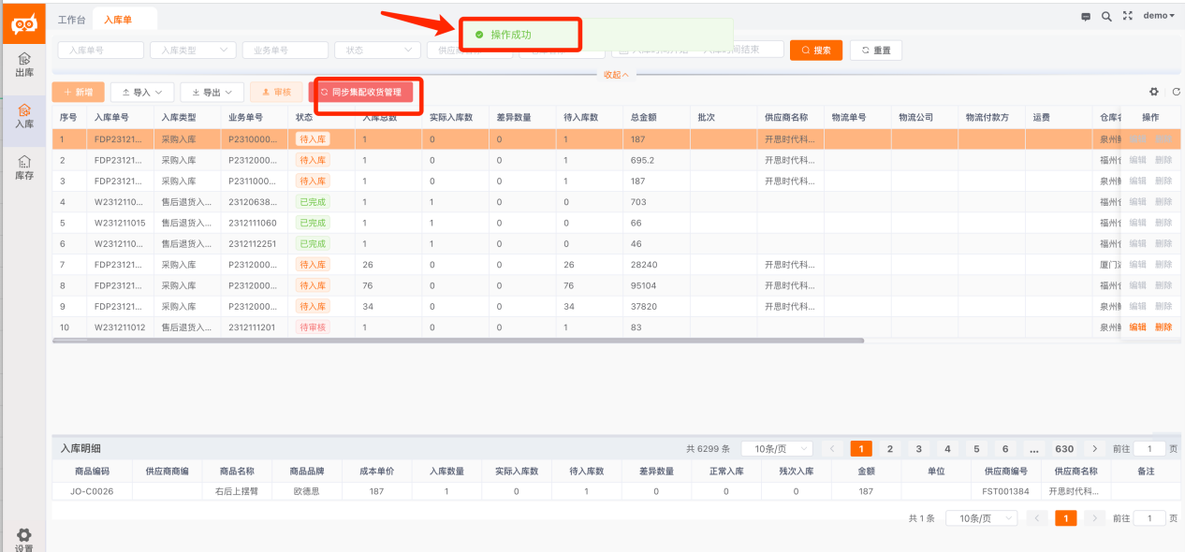
2. 入库操作日志：用户可以查看入库操作的日志记录，包括商品编码、入库单号、操作时间、操作人、操作类型等。通过查看日志，用户可以了解入库操作的历史记录和具体细节。

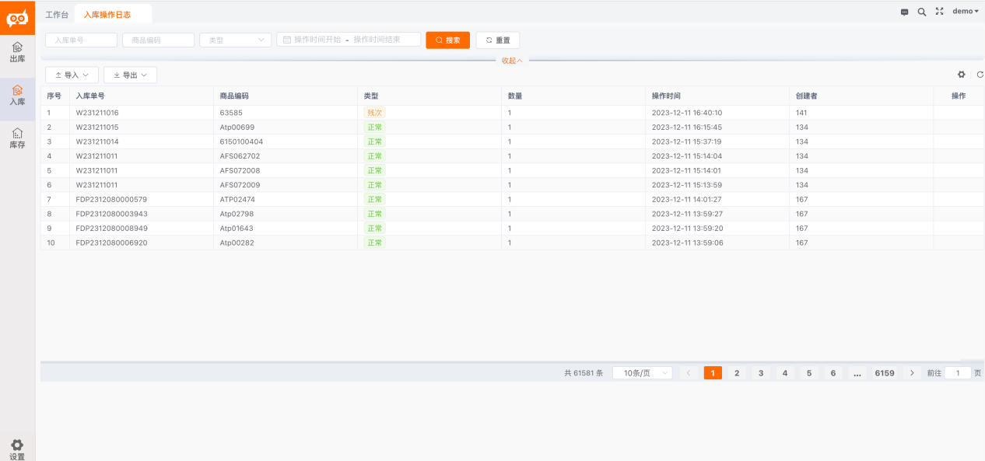

（8）入库明细查询：用户可以查询入库单的详细信息，包括商品编码、入库单号、仓库、入库类型、数量、金额等。查询时，请输入正确的查询条件，如订单号、商品名称等。

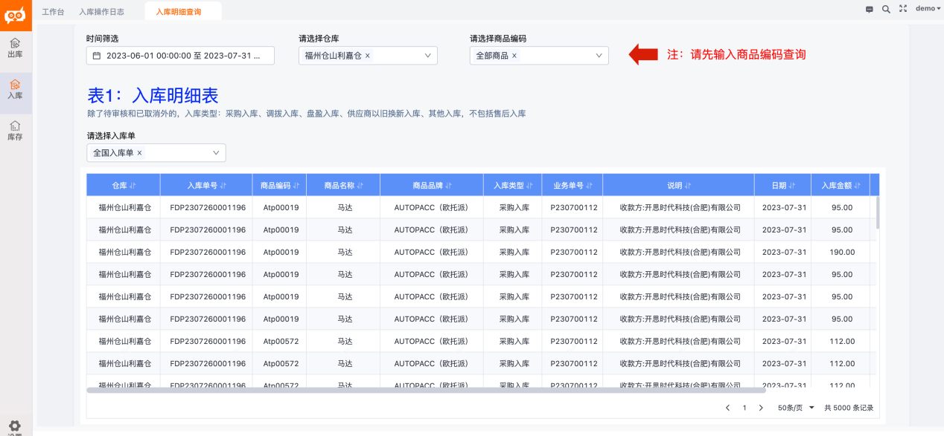

## 3.3库存管理

（1）导入：用户可以将库存数据从Excel文件导入系统，以减轻手动输入数据的负担。在导入过程中，请确保数据格式正确，并注意避免重复或无效数据的导入。

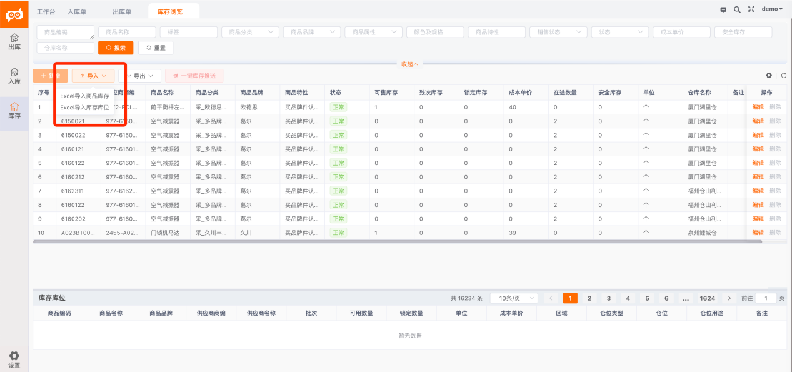

（2）导出：用户可以将库存数据从系统导出到Excel文件，以便进行进一步的数据分析和处理。导出数据时，请确保导出的数据字段和格式符合您的需求。

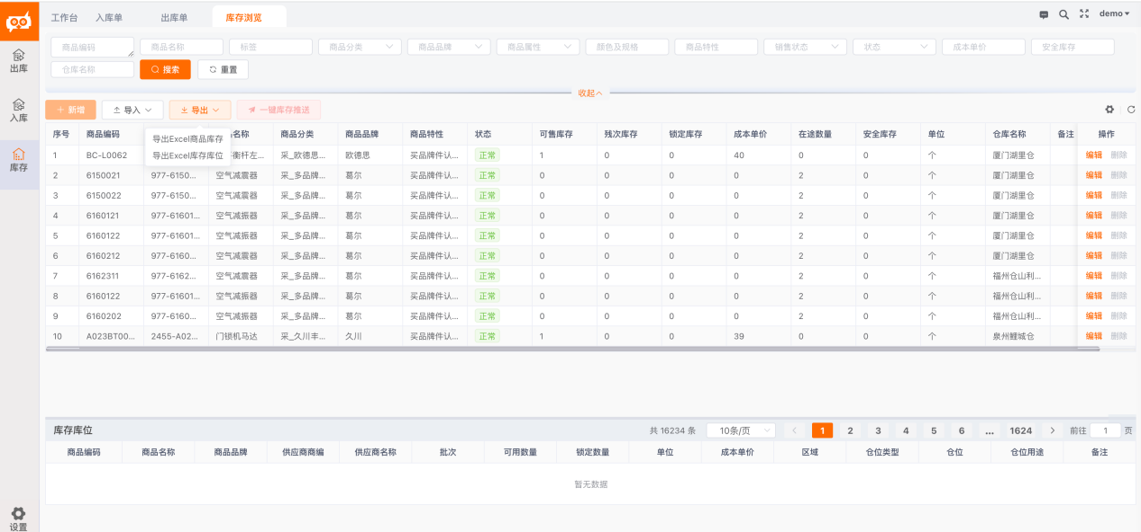

（3）库存浏览：用户可以查看库存的详细信息，包括商品编码、商品品牌、商品名称、商品分类、可售库存、残次库存等。通过库存浏览功能，用户可以了解当前库存状况和分布情况。

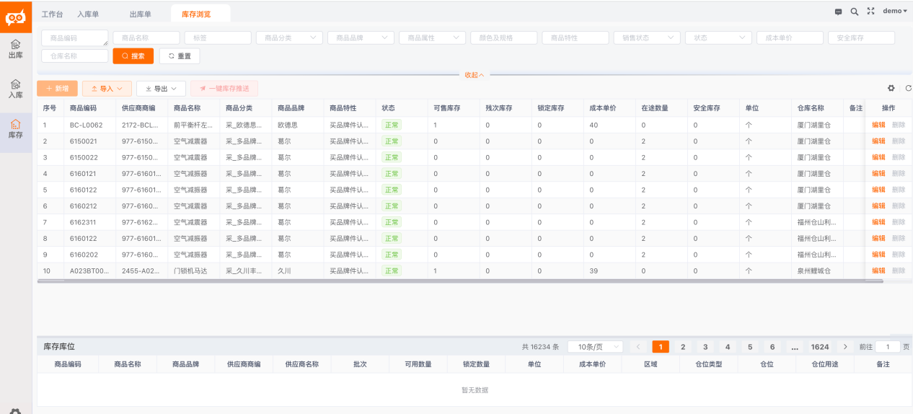

（4）库存库位浏览：用户可以查看库存分布在哪些区域及仓位。通过库存库位浏览功能，用户可以了解各个库位的库存数量和存储情况。

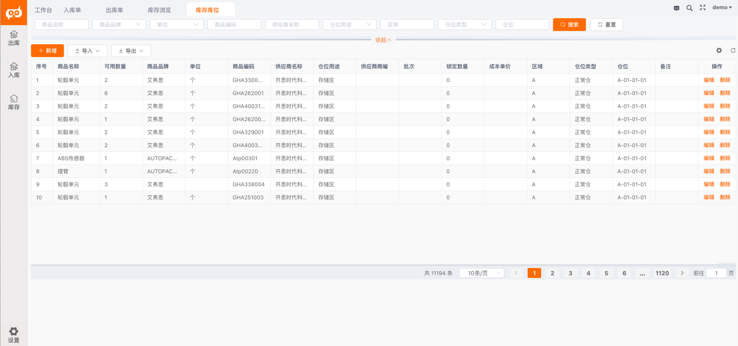

（5）一键推送库存：用户可以将库存信息推送到其他第三方电商系统或平台。通过点击一键推送功能，可以实现库存信息的快速同步和更新。

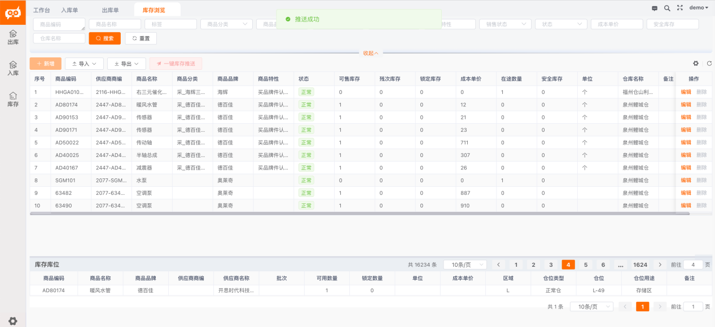

（6）库存收发存：用户可以进行库存的收发操作，包括各种类型入库、各种类型出库、库存调拨、售后等。在收发过程中，请注意核对收发数量和操作类型是否正确，避免误操作。

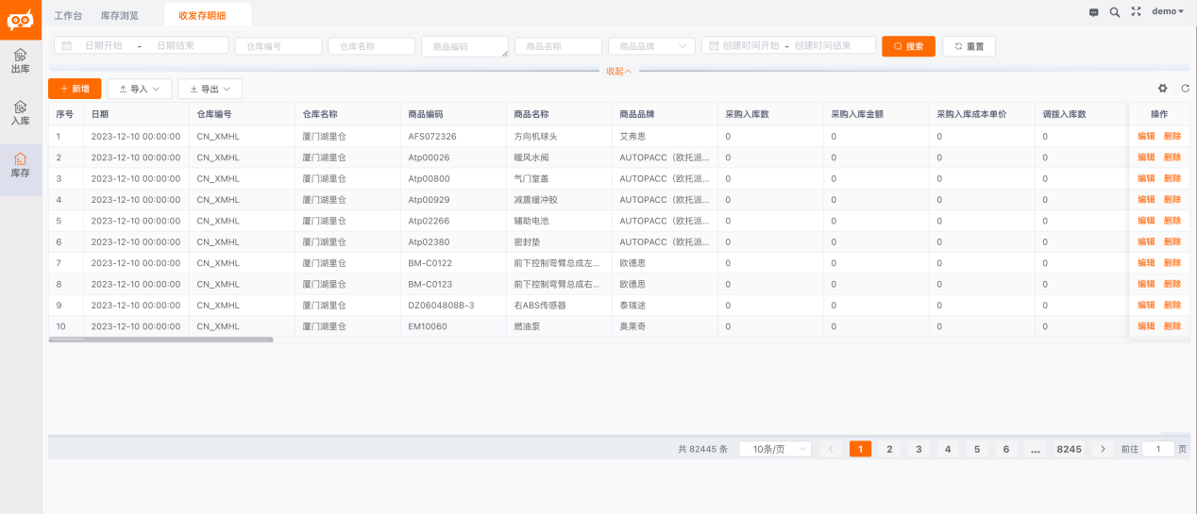

（7）调拨：用户可以在不同仓库之间进行商品的调拨操作。通过调拨功能，可以实现仓库之间的商品库存的调配管理。通过一键生成调拨入库，可以直接快捷链接到入库操作界面。

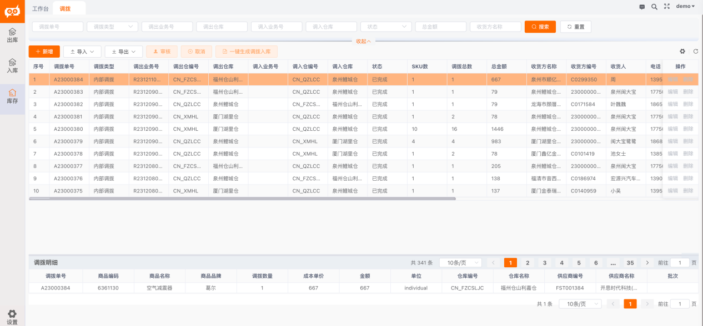

（8）盘点：用户可以对仓库进行盘点，并生成盘点报告。通过盘点功能，可以核对实际库存与系统库存是否一致，确保库存数据的准确性和完整性。

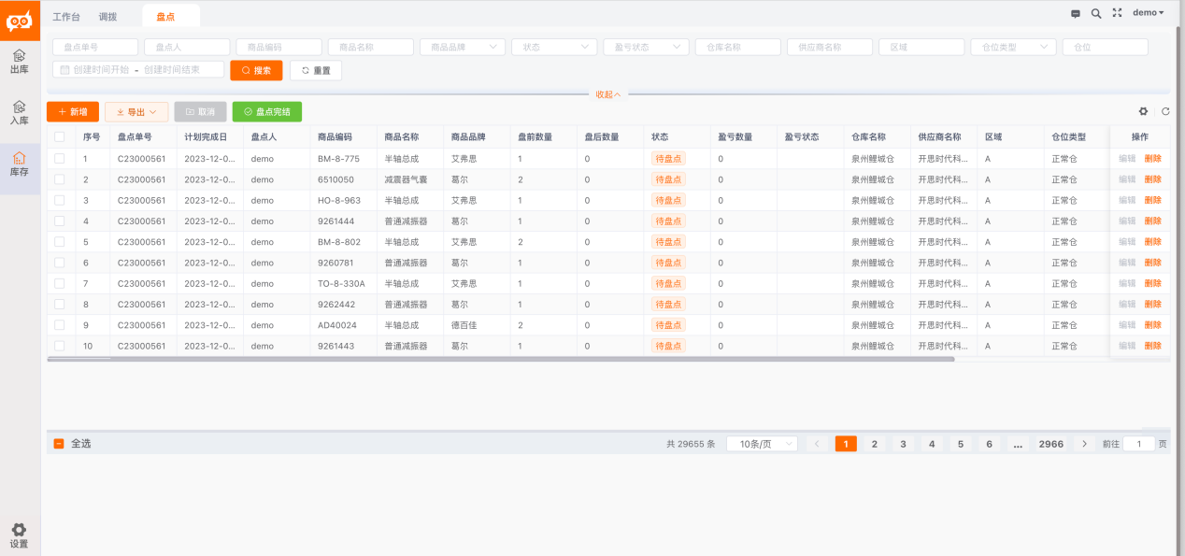

（9）库存安全规则：用户可以设置库存安全规则，通过设置不同的指标及阈值，可以实现当库存数量低于或超过一定阈值时，系统会自动提醒。通过设置库存安全规则，可以避免库存过多或不足情况的发生。

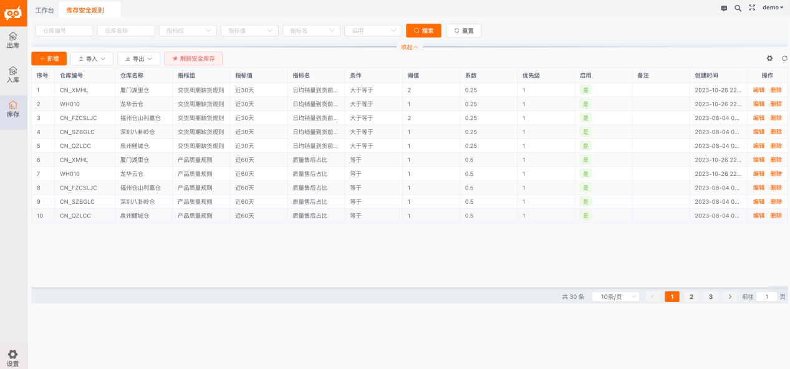

## 3.4设置

（1）仓库设置：用户可以新增或者设置仓库的基本信息，包括名称、类型、地址、联系人等。通过仓库设置功能，可以对仓库的基本属性进行定义和设置。

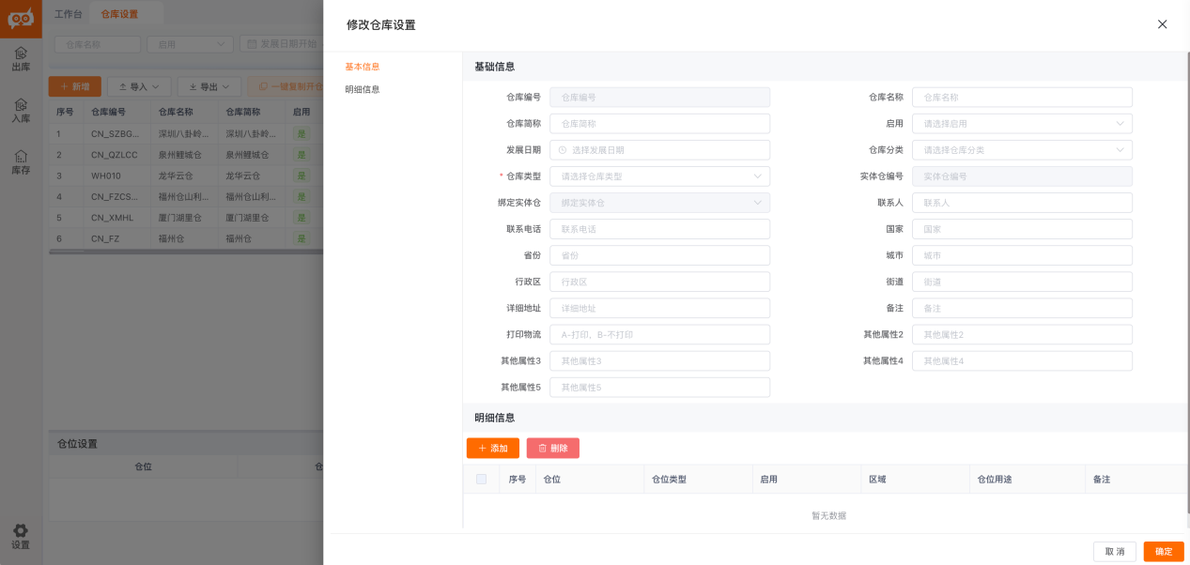

（2）仓位设置：用户可以单个或者批量新增仓库的仓位信息，包括仓位、区域、是否启用、所属仓库等。同时也可以选中1个或多个仓位码进行打印仓位码。通过仓位设置功能，可以对仓库内的仓位进行划分和管理。

